Детский сад общеразвивающего вида с приоритетным осуществлением деятельности по физическому развитию детей № 63 Росинка

Конспект занятия:

Познавательное развитие. Приобщение к социокультурным ценностям/Ознакомление с миром природы.
Тема: Путешествие по г. Петрозаводск

Выполнили воспитатели старшей группы:
Дубовик Алена Юрьевна,
Патук Наталья Николаевна

Петрозаводск, 2023

Тема занятия: Путешествие по г. Петрозаводск

Цель: Познакомить детей с достопримечательностями города, развивать культурно-нравственные познавательные качества личности дошкольника.
Задачи:
- Обучающие задачи: Расширять и закреплять знания детей о городе Петрозаводске, познакомить детей с историей возникновения города.
- Развивающие задачи: Способствовать развитию познавательной активности, любознательности. Развивать у детей интерес к истории г. Петрозаводск. Развивать коммуникативные навыки. Способствовать речевому развитию через обогащение на активизацию словаря..
- Воспитательные задачи: Воспитывать у детей патриотизм, уважение к своей малой Родине. Воспитывать эмоционально-целостное отношение к своему любимому городу, любовь к нему.

Оборудование и материалы:
Сказочный персонаж Кузя; путеводитель - игра по г. Петрозаводск; плакаты и иллюстрации с изображением г. Петрозаводск; разрезные картинки: "Достопримечательности города"; картинки с изображением флага, герба республики Карелия; карта Республики Карелия; картотека карельские игры; аудиозапись карельской песни: "Ворота"; раскраски ж/д вокзал
Ход занятия:
Организационный момент:(дети стоят в кругу)
Воспитатель:
Собрались все дети в круг,
Я – твой друг и ты – мой друг.
Вместе за руки возьмемся
И друг другу улыбнемся!
(Взяться за руки и посмотреть друг на друга с улыбкой).
Дети стоят в кругу. Ребята, я предлагаю Вам сегодня поздороваться друг с другом по – карельски. Terveh (карельское приветствие). Приветствую вас, люди добрые.
Вдруг слышится громкий плач. Дети обращают на него внимание. И находят в группе маленького домовенка : «Кузю». Узнают его и здороваются с ним.
Воспитатель: Кузя, здравствуй. Как ты оказался здесь? Почему, ты такой расстроенный? Кузя (шепчет на ухо воспитателю). Воспитатель воспроизводит. То, что Кузя гулял по многим городам и заблудился. Он ничего не знает о городе, в котором очутился.
Воспитатель: Ребята, давайте расскажем Кузе о нашем красивом городе? Для того, чтобы он все запомнил и приехал еще к нам. Мы будем путешествовать вместе с ним и подсказкой будет карта-путеводитель. (показ карты).
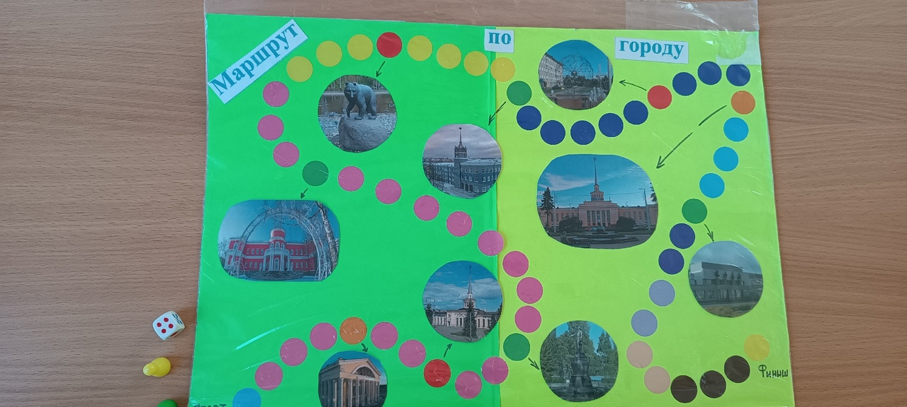
Воспитатель: В каком городе мы с Вами живем (Петрозаводск).
Воспитатель: Но сначала, я расскажу вам немного о истории создания нашего города.
Вводная часть. Беседа.
Много лет назад на Руси правил царь : Петр 1 (показ картинки), по приказу государя нужно было построить завод по изготовлению железа, который бы находился рядом с рекой, для переправки грузов. Сначала его назвали: «Шуйским», а потом «Петровским», а около завода сделали небольшой поселок для рабочих и назвали его: «Петровской слободой», а потом спустя некоторое время в честь Петра и его завода. Назвали: «Петрозаводск».
Прошло время Петрозаводск изменился стал красивым городом. Петрозаводск - столица Республики Карелия.
Воспитатель: Дети, расскажите Кузе, что такое столица? (ответы детей).
Воспитатель: Кузя, в любой Республике, есть свой герб, гимн, флаг (показ иллюстраций).
Д/И «Собери картинки»
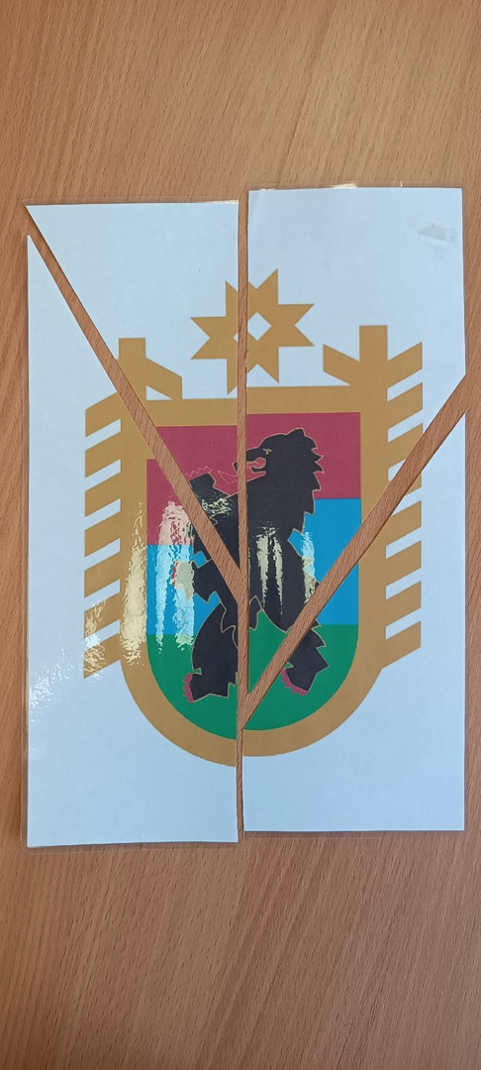
Воспитатель: Наш город очень красивый. В Петрозаводске много улиц, зданий и домов. Есть места, куда любят все приходить. Горожане и гости города.
Воспитатель: Как называются такие места? (достопримечательности).
Воспитатель: Верно. У нас очень добрый, дружелюбный народ. И в группе добрые, игривые, шутливые дети. Мы предлагаем тебе Кузя, чтобы ты не грустил поиграть с нами в карельскую игру «Неня». (нос)
Физминутка: (по показу воспитателя). «Неня» (нос)
Цель: воспитывать сообразительность и быстроту мышления. Ход игры:
Играющие встают или садятся по кругу. В центре трое- 2 игрока, один водящий. Игроки шепчут на ухо игроку имена участников. Водящий вызывает игроков по именам в центр круга, те в свою очередь должны угадать кто их вызвал. Если угадали- меняются местами, Если же нет то им показывают с помощью пальцев «длинный нос». И встают в круг. Игра продолжается.
Основная часть.
Воспитатель: Воротики открываются и путешествие по г. Петрозаводску начинается. Первая остановка в нашем путеводителе. Это самое красивое и любимое место горожан. Это Набережная. (пока иллюстрации).
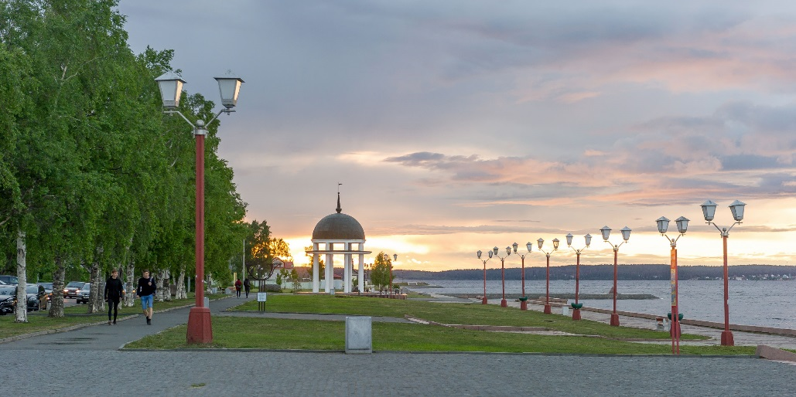
Воспитатель: Ребята, что вы можете рассказать о набережной? (Это место для прогулок, вдоль онежского озера. На набережной установлены скульптуры, которые подарили гости из других городов.
Д/И: «Угадай скульптуру» (дети отгадывают из предложенных картинок, верную).
Воспитатель: А ,теперь, попробуйте изобразить эти фигуры?
Игра «Пантомима» (подгруппы из ¾ человек). .
(воспитатель показывает скульптуры фигур. Дети отгадывают и пытаются их воспроизвести).
Воспитатель: И так, следующая остановка на нашем путеводителе: Парк отдыха (показ иллюстрации).
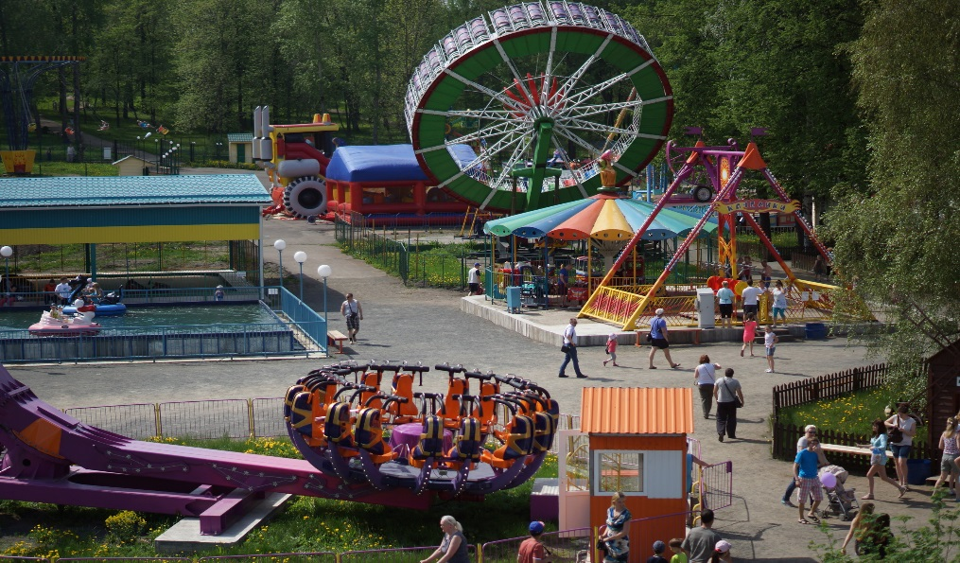
Воспитатель: Почему дети и гости нашего города, любят это место? (ответы детей).
Воспитатель: А теперь, давайте, расскажем Кузе, как называется самая главная площадь г. Петрозаводска? (площадь Кирова).
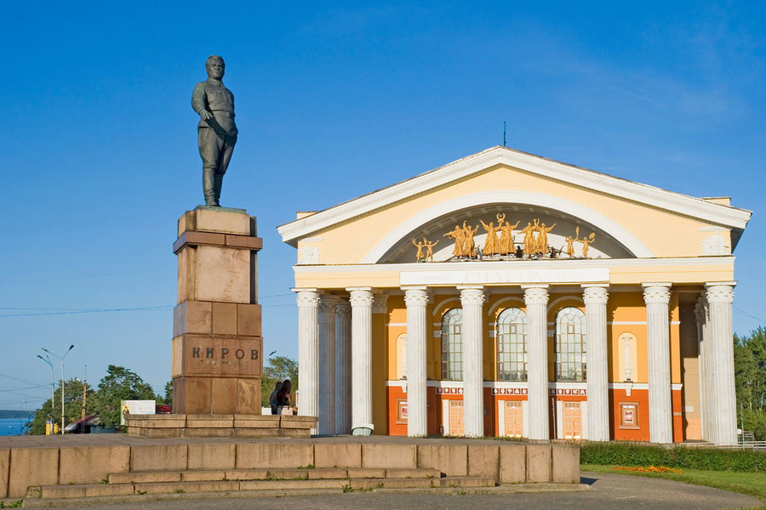
Воспитатель: Чем она знаменита? (там проходят различные городские торжества, там есть Дом культуры, театры и выставочные залы с красивыми картинными галереями).
Воспитатель: По путеводителю, мы с Вами очутились на самой главной улице г. Петрозаводск (проспект Ленина).
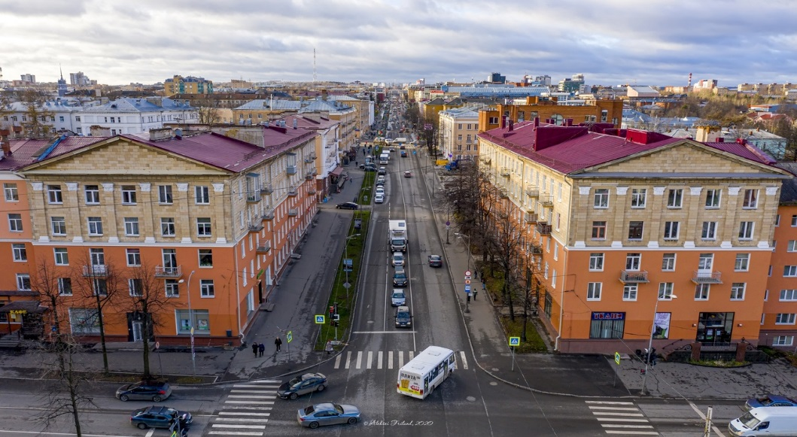
Расскажите, Кузе чем она знаменита? (На этой главной улице много торговых центров, административных зданий, есть гостиница для туристов, а также есть главный университет, напротив фонтана и называется он: «Молекула фуллерена» (показ иллюстраций).
Воспитатель: Назовите, улицы на которых вы живете?
Игра с мячом: «Улицы г. Петрозаводск».
Заключительный этап
Воспитатель: Ребята, я предлагаю присесть за столы и раскрасить последний маршрут нашего путеводителя. Это железнодорожный вокзал.
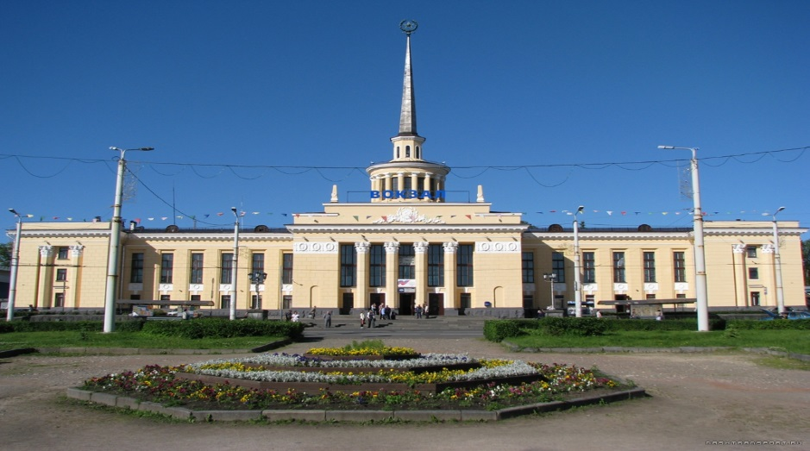
А Кузя, выберет самый лучшую раскраску и отправится путешествовать дальше по красивейшим местам нашей Родины. А мы будем его ждать: В Республике Карелия, г. Петрозаводск.

Рефлексия:
Понравилось вам путешествие?
Что интересного Вы узнали?
Что было сложным?
С П А С И Б О З А В Н И М А Н И Е!!!

